

**校园线上点餐系统需求分析规约**

1953729 吴浩泽

任 课 教 师

杜庆峰

二〇二二年十一月

**目录**

一、引言 3

二、背景 3

三、参考资料 3

四、假定和约束 4

1、对编程语言的约束 4

2、性能约束 4

五、用户的特点 4

六、功能需求 4

1、系统范围 4

2、系统体系结构 5

3、系统总体流程 5

4、需求分析 7

* 1. 线上点餐系统功能建模 7
  2. 线上点餐系统数据建模 16
  3. 线上点餐系统行为建模 25

七、性能要求 34

1、精度 34

2、时间特性要求 34

3、输入输出要求 34

4、数据管理能力要求 34

5、安全及保密性要求 34

6、灵活性要求 34

7、其他专门要求 34

八、运行环境规定 35

1、设备 35

2、支持软件 35

3、接口 35

# 一、引言

近几年来，中国餐饮业的发展一直保持强劲快速增长的同时，也看到目前餐饮行业普遍存在的问题。餐饮企业的发展一直处于自我摸索、自我运作、自我积累和自我完善为主的状态，利润低、承载重、支撑小、发展难的特点突出。餐饮企业在产品标准化技术设备开发、连锁管理体系的建立、专业人才的培养、吸纳资本投入、理论指导和信息交流等方面的条件十分不足， 存在着技术开发与设备配套难、管理与人才难、配送渠道与发展资金难、沟通交流与合作难等深层次因素的制约，行业平台和基础支持力量不强，对企业发展产生较大的影响。

线上点餐系统是面对广大顾客以及商家，为顾客提供线上点餐服务，为商家提供菜品管理， 是一个非常常用的系统。不仅如此，线上点餐还给顾客以及商家的操作带来了极大的便利，节省了双方的时间，所以该系统的构建应该是一件有意义且可以付诸实践的事。因此决定进行线上点餐系统的开发，更希望此系统可以应用于现实之中。

# 二、背景

我国的餐饮市场经过 30 多年的改革开放以及发展，可以说我国正迎来一个餐饮业大发展的时期，市场潜在力量巨大，远景很是广阔。与此同时，我国餐饮业发展的质量和内涵也发生了重大变化。行业的经营领域和市场空间不断拓宽，经营档次和企业管理水平不断提高，经营业态日趋丰富，投资主体和消费需求多元化特点更加突出，网点数量和人员队伍继续扩大，餐饮市场更加繁荣，消费的个性化和特色化的趋势明显，追求健康营养和连锁规模发展成为主题。

就中国餐饮业的发展现状看，中国餐饮业当今的特点之一就是在线点餐服务发展迅速，随着互联网普及率的提高，以及互联网应用的深入，网上点餐已经越来越进入大众的视野。再加上当下人们的支付方式都是移动支付，纸币的使用越来越少，线上点餐的需求越来越大。

本项目基于对实际情况的分析，预计构建网上点餐系统，用来实现餐厅的点餐等多方面服务。项目的主要目标是，通过设计完备的点餐系统，给顾客的点菜带来方便，给商家的服务带来优化，提高商家盈利，给顾客带来便利。

# 三、参考资料

Roger S.Pressman&Bruce R.Maxim.软件工程—实践者的研究方法（第八版）.郑仁杰译 .北京:机械工业出版社.2016.12

张海藩. 软件工程导论（第六版） .北京：清华大学出版社. 2013

张海藩. 软件工程导论（第六版）学习辅导 .北京：清华大学出版社. 2013

**四、假定和约束**

## 1、对编程语言的约束

前端通过使用微信小程序开发者工具进行开发， 后端使用 Python 进行 Api 开发，并调用 SQL 语言与数据库进行交互，数据库使用 Mysql。

## 2、性能约束

客户订单未完成时计算时间，超过一定时间后中断并清除该订单。

# 五、用户的特点

1、小程序端点餐的主要使用人员是顾客，比较大众化的群体

2、小程序和后端的维护人员是我们

**六、功能需求**

## 1、系统范围

1. 顾客可以通过微信小程序在点餐时输入自己的需求，从而达到帮助顾客规划自己对于不同菜品的需求，顾客点餐后，系统能将订单进行合理分配，并给予顾客反馈。
2. 对顾客的订单信息合理储存，以便随时更改。并且通过微信小程序在结账时使用微信支付完成订单。
3. 商家可以注册门店，通过 APP 自主管理门店，对菜品进行上架或者下架等操作。
4. 商家可以接收顾客的评价，如菜品质量，服务态度等，并据此对餐厅经营活动进行改善，与时俱进。

## 2、系统体系结构

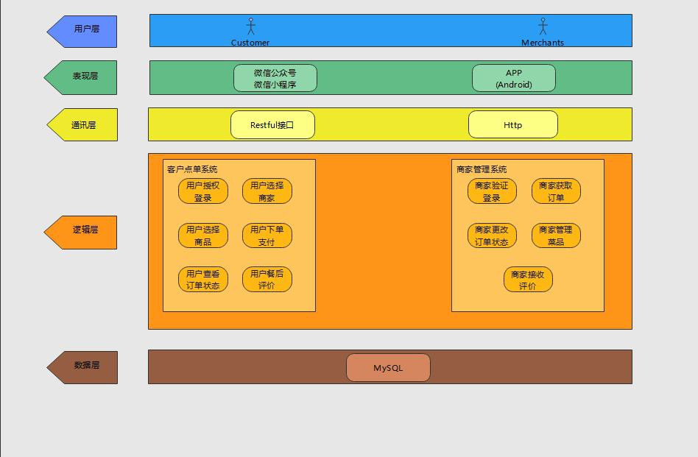

## 3、系统总体流程

流程描述：

顾客，即普通用户通过正确输入用户名和密码进行登录。登录后获取到门店的信息并选择门店， 进入门店后可以浏览商品页面，直接利用搜索框搜索商品，也可以利用网站的导航栏筛选商品。看到心仪的商品后，用户可以直接点击商品图片以查看商品的具体信息。当想进行购买时，用户点击购买商品按钮，确认后，用户通过微信支付付款，系统生成订单并将订单送给商家。待商家商品制作完成后，用户进行取餐。用餐结束后，用户给商家进行评价。

系统总流程图：

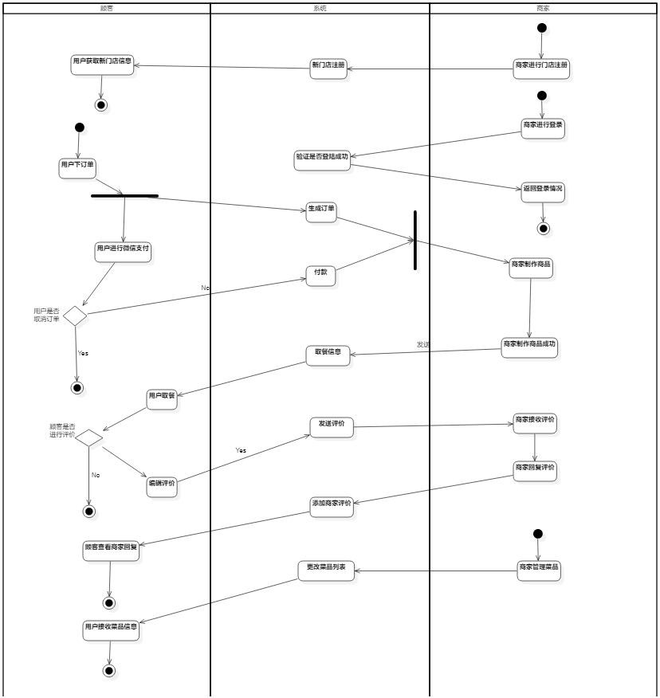

## 4、需求分析

### 线上点餐系统功能建模

（1）顾客选择商家

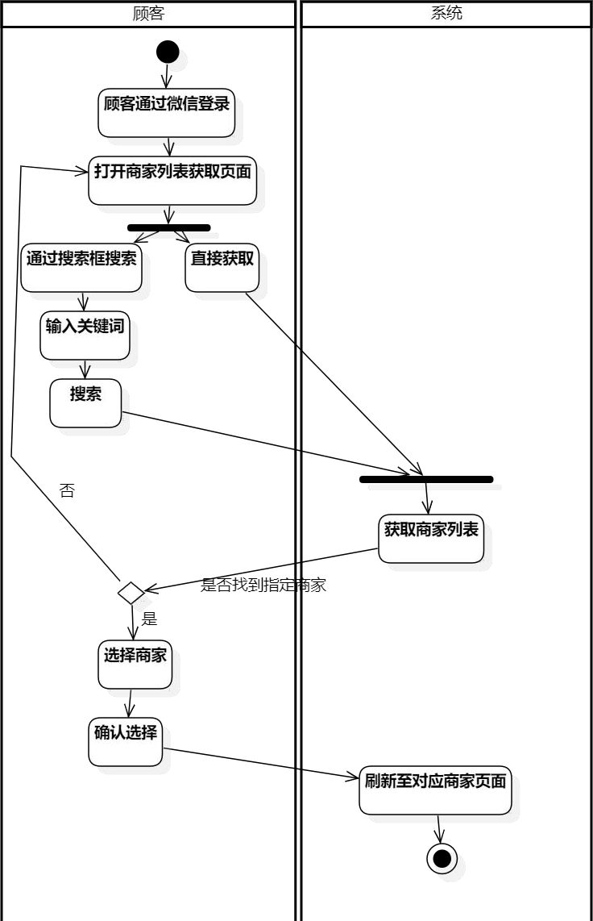

（2）选择菜品

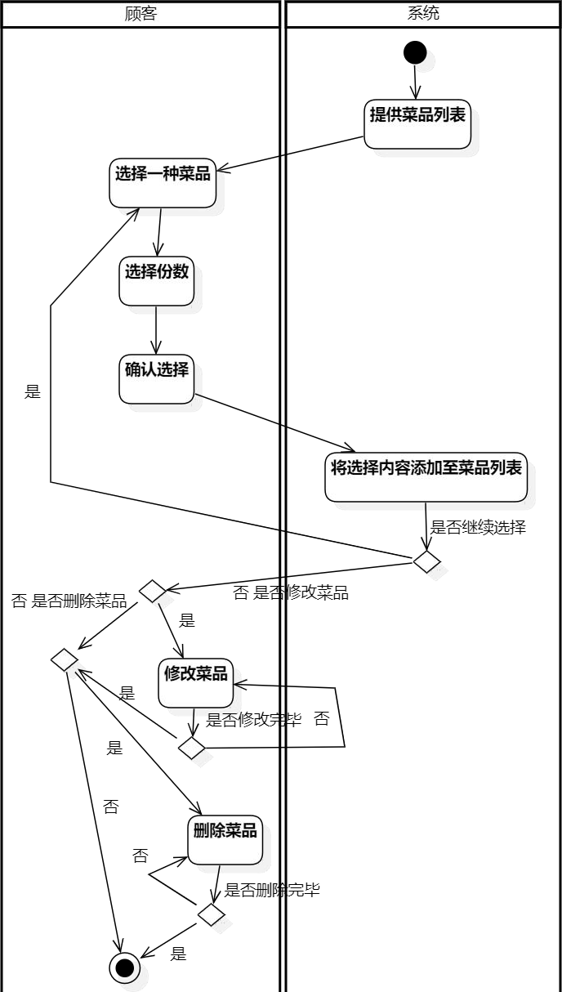

（3）顾客提交订单

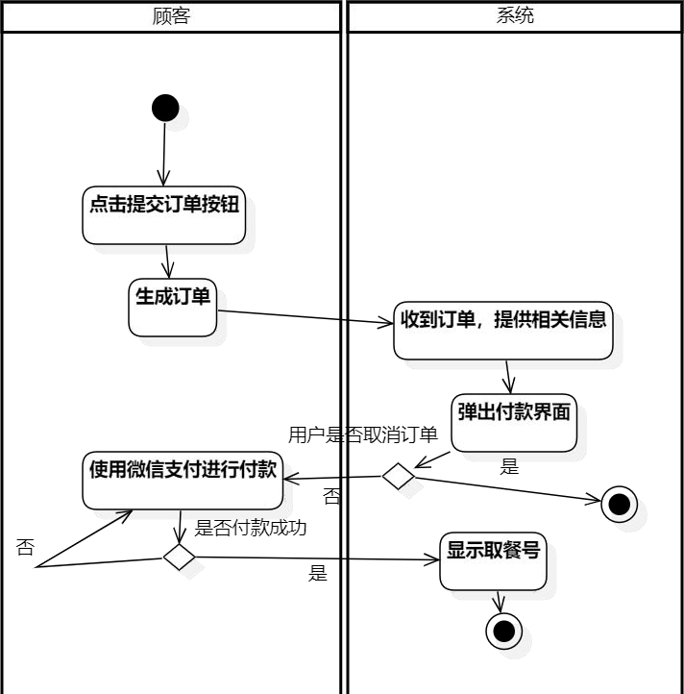

（4）顾客查看订单状态

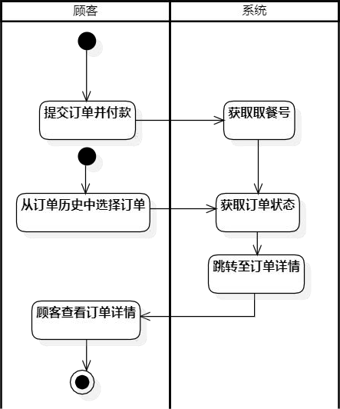

（5）顾客评价

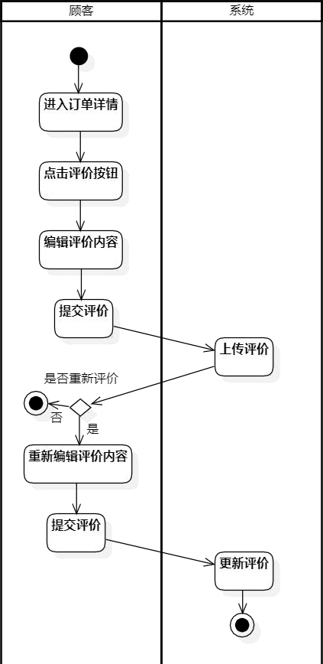

（6）商家注册、登录

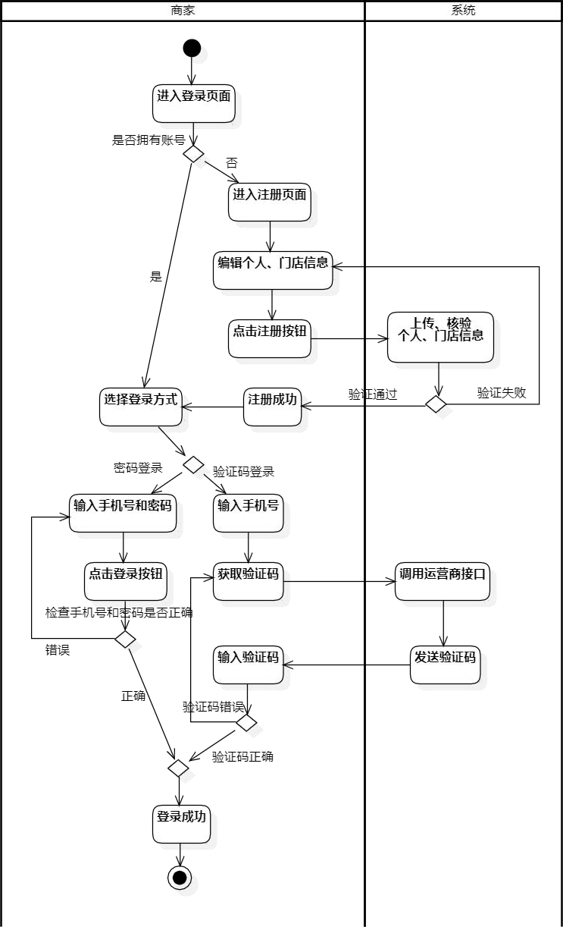

（7）管理菜品

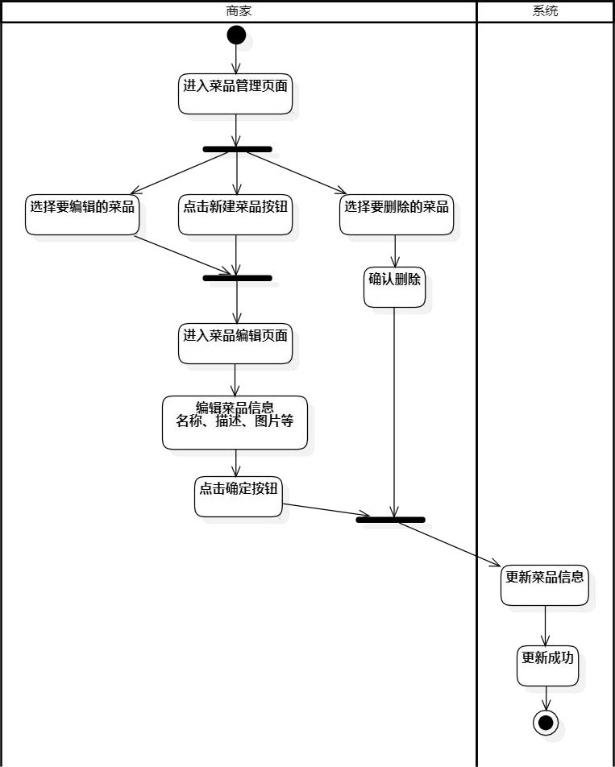

（8）获取、更改订单状态

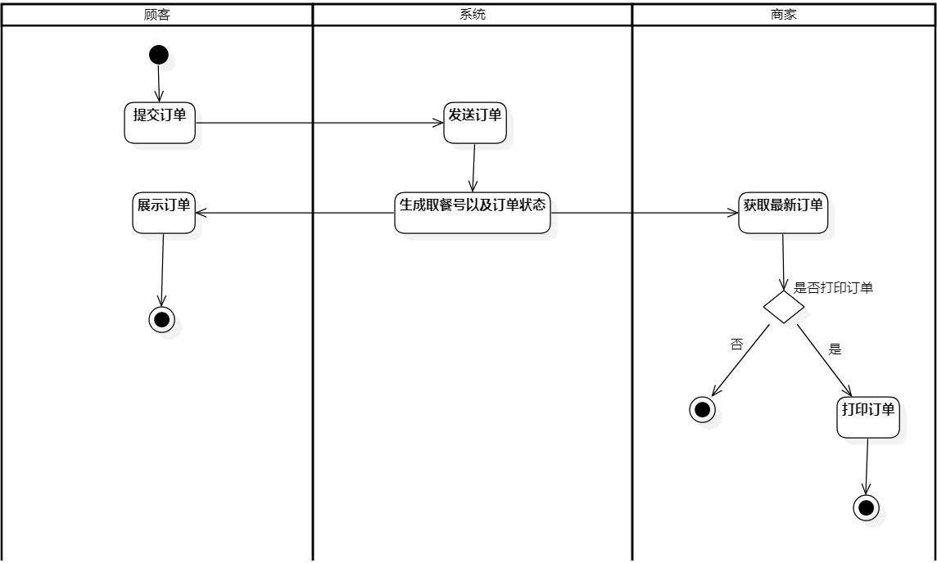

（9）查看评价

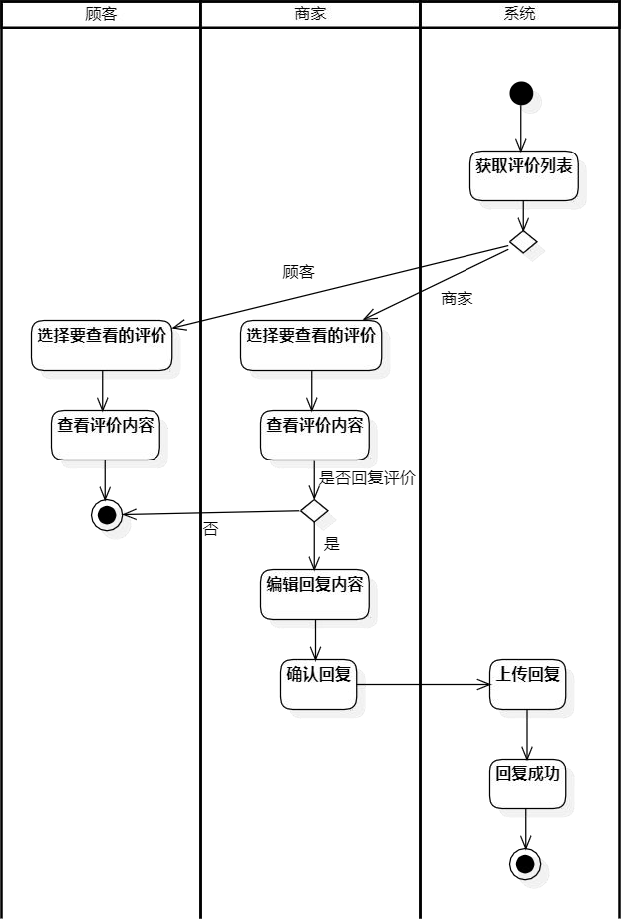

### 线上点餐系统数据建模

（1）顾客选择商家

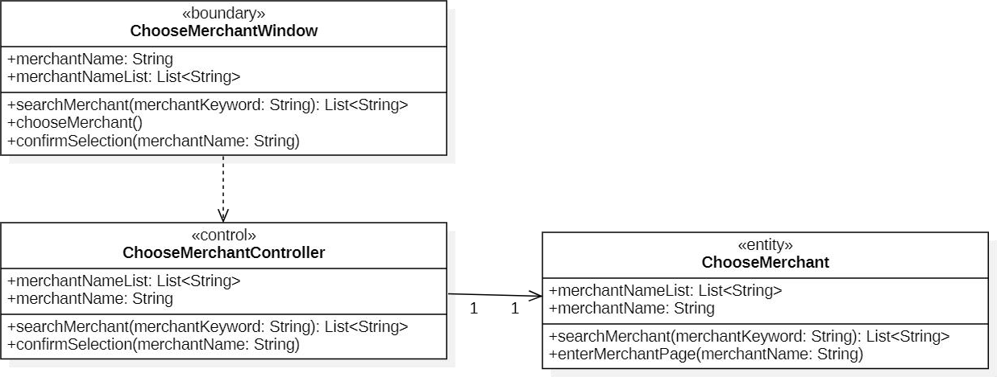

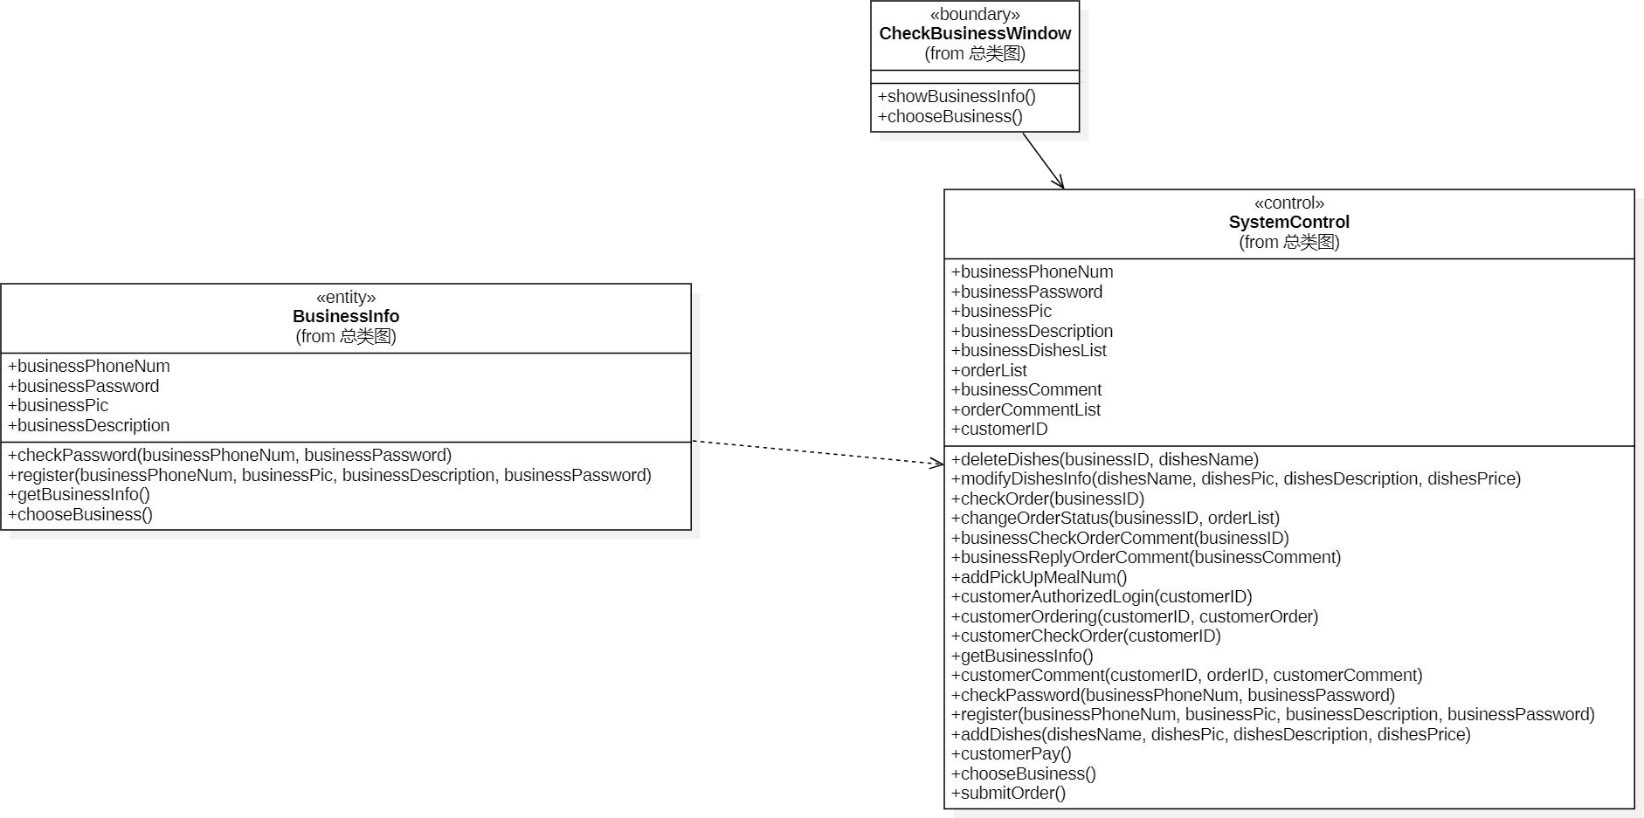

（2）选择菜品

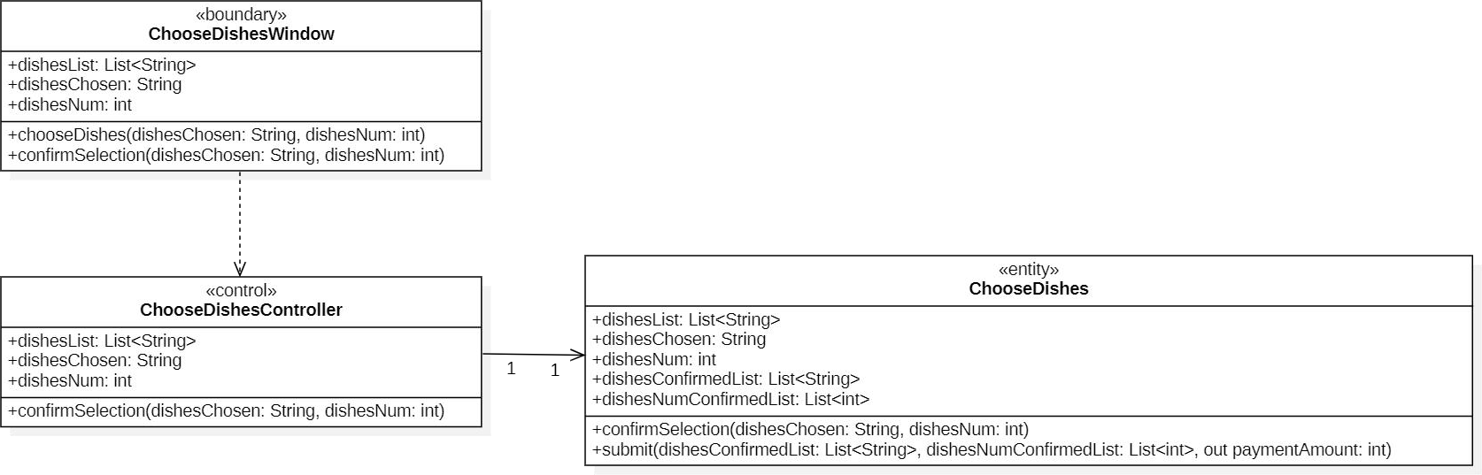

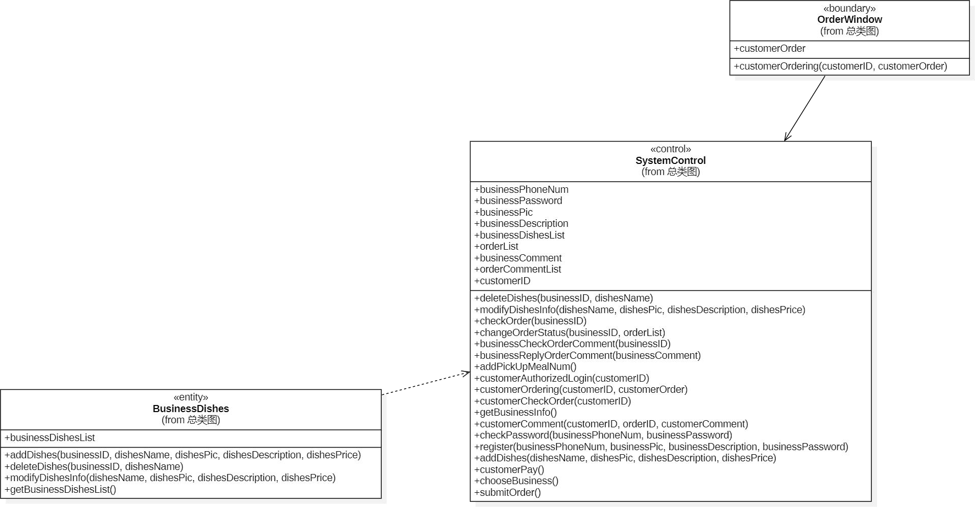

（3）顾客提交订单

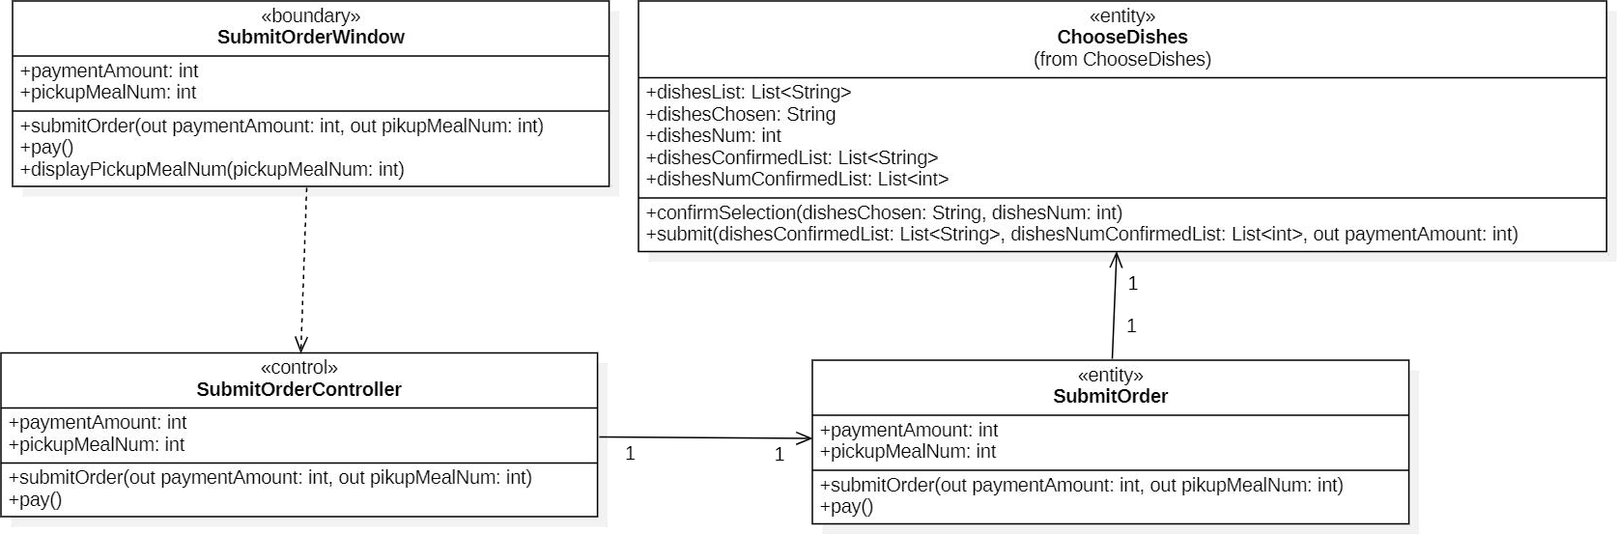

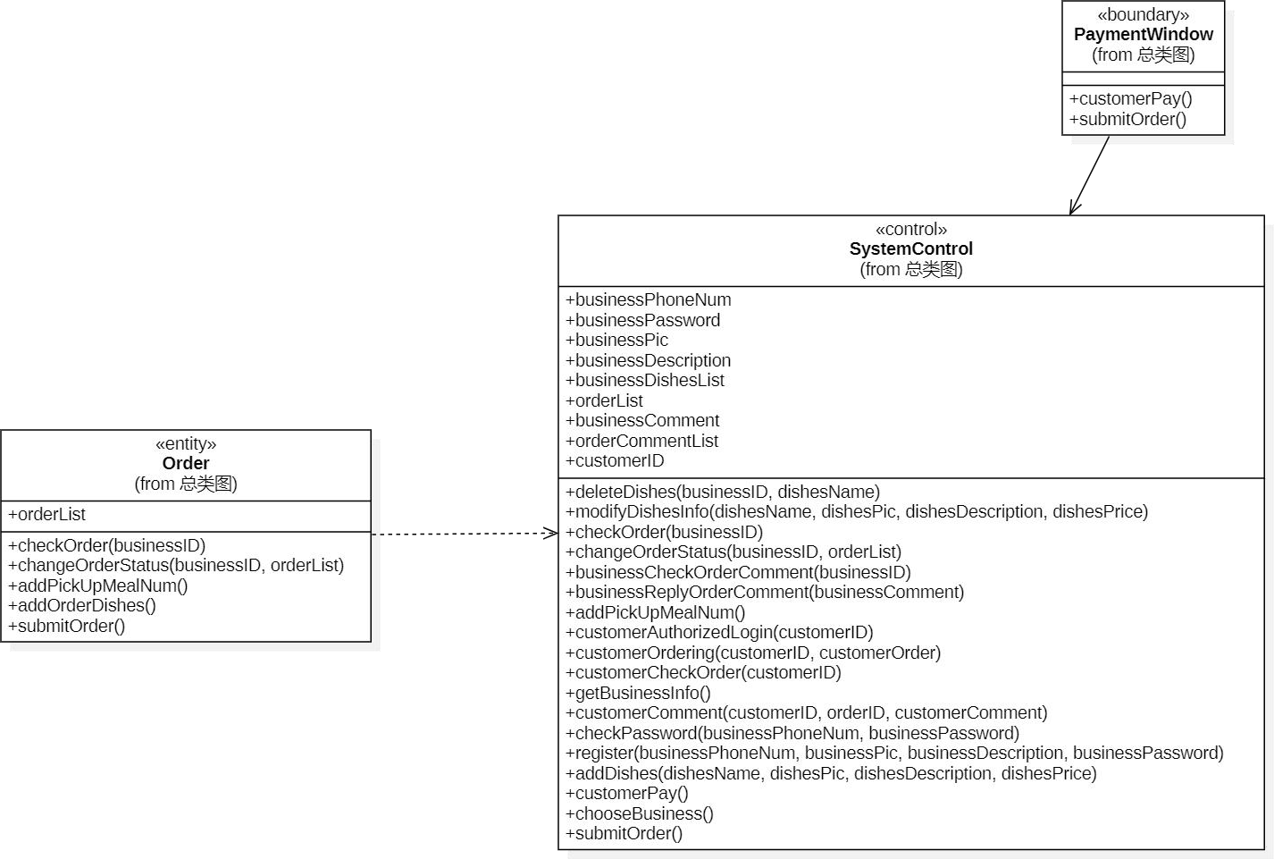

（4）顾客查看订单状态

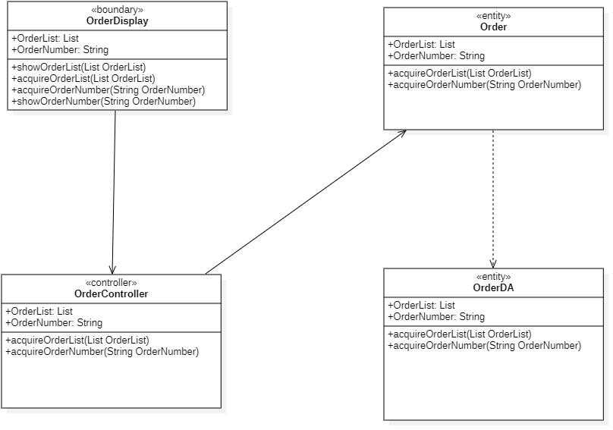

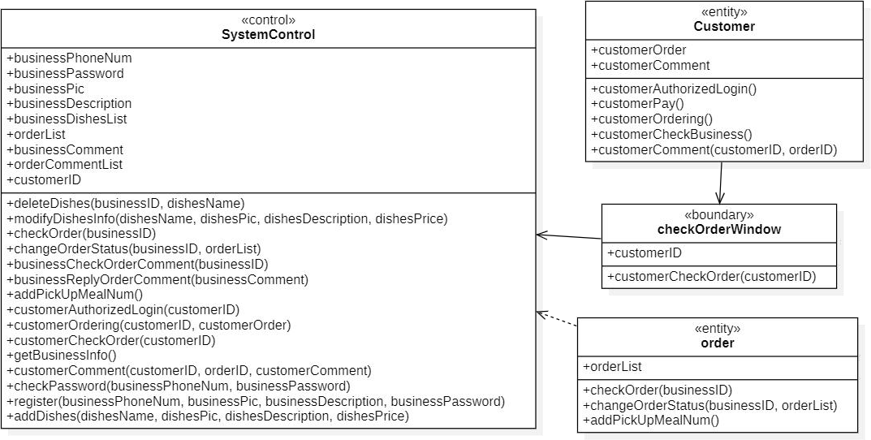

（5）顾客评价

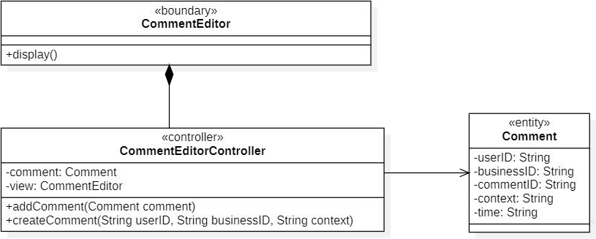

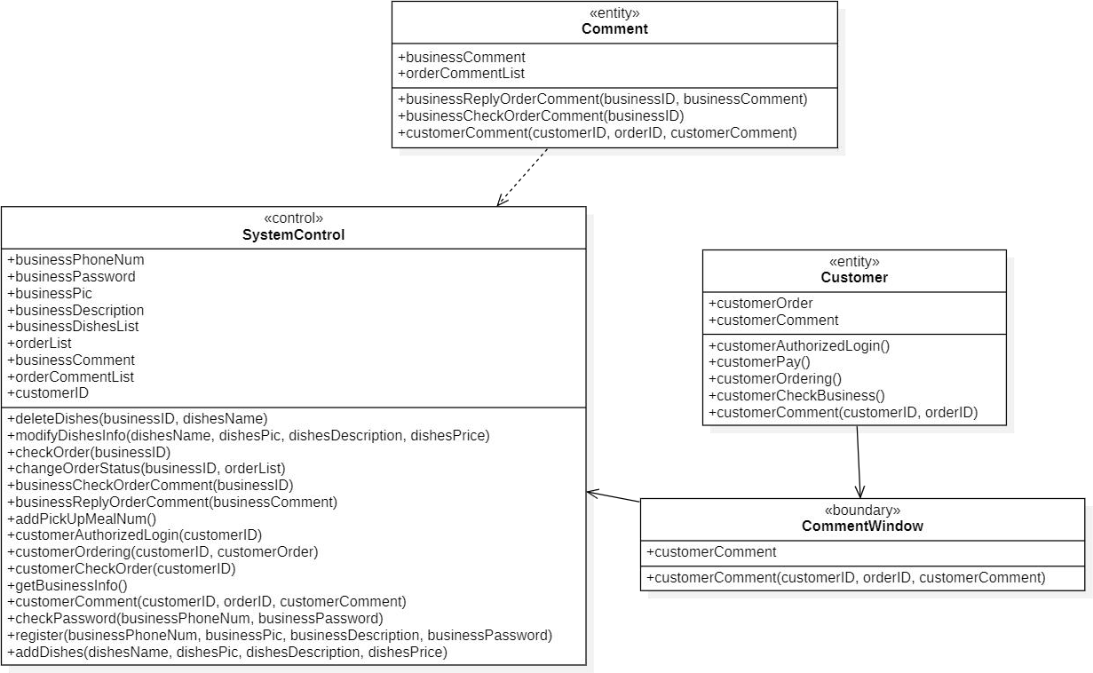

（6）商家注册、登录

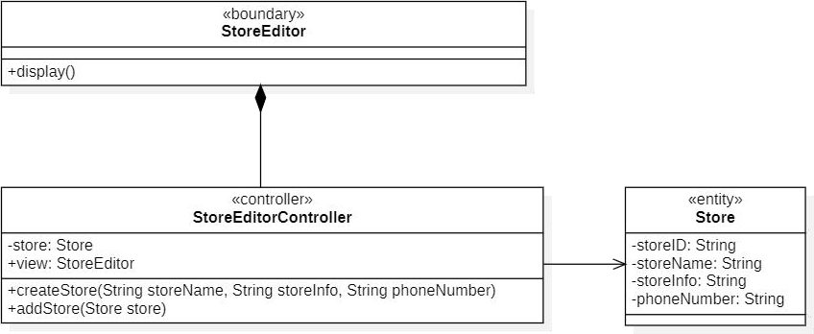

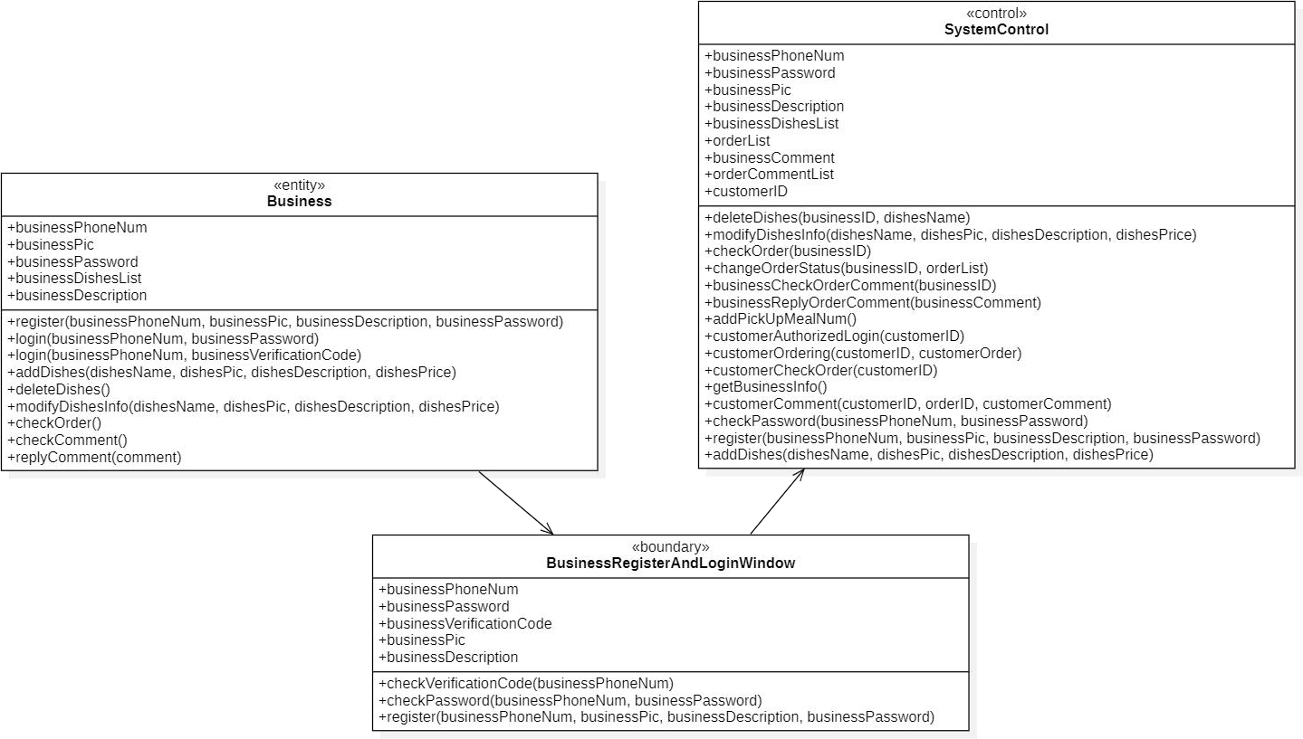

（7）商家管理菜品

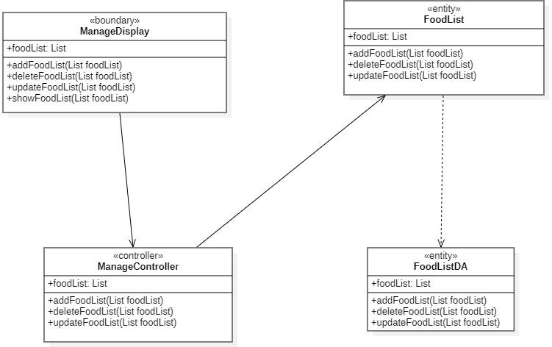

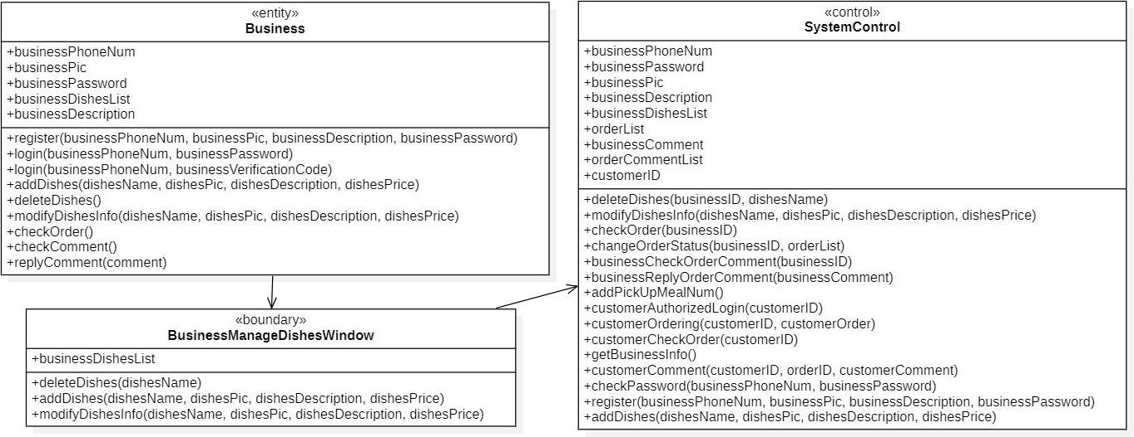

（8）获取、更改订单状态



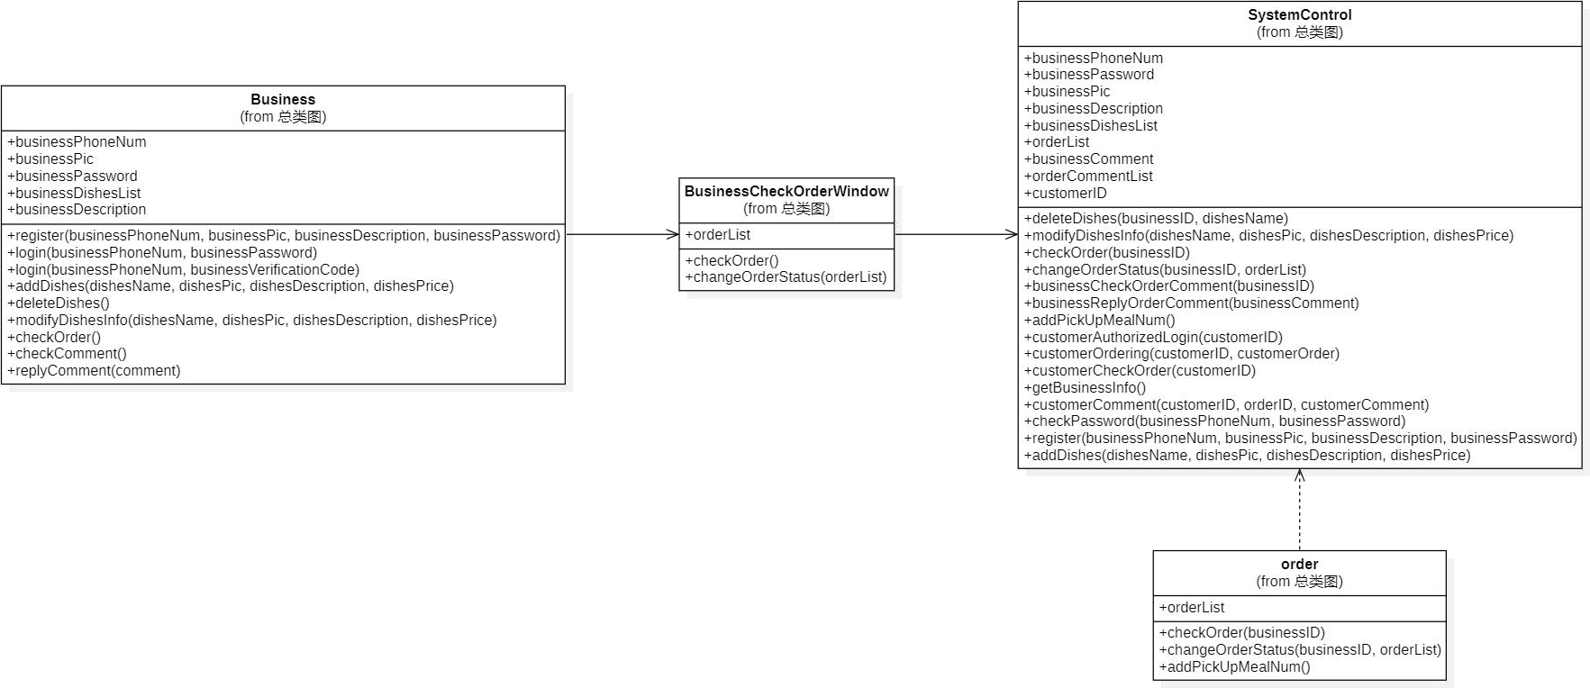

（9）查看评价

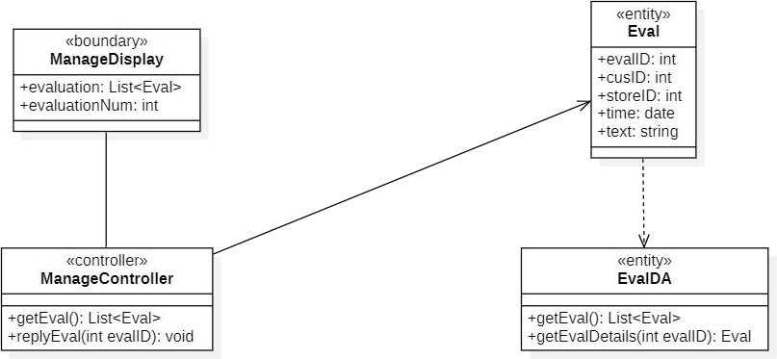

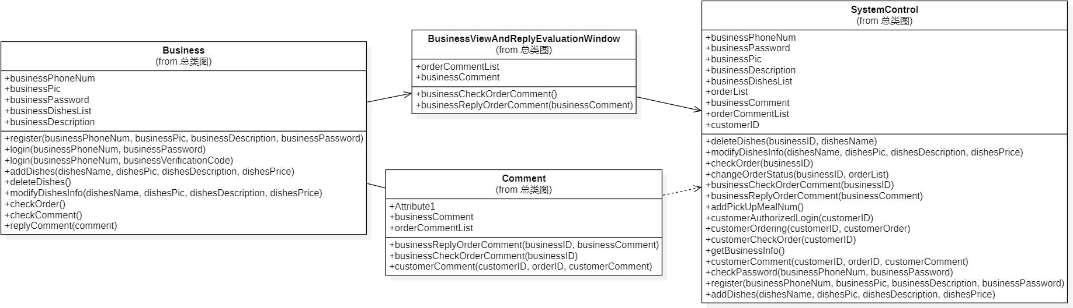

### 线上点餐系统行为建模

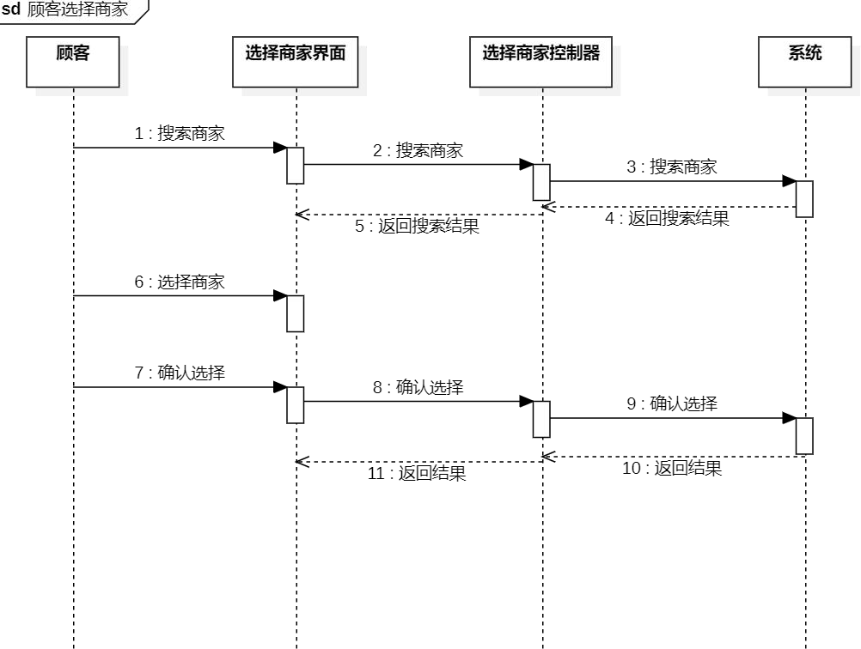（1）顾客选择商家

（2）选择菜品

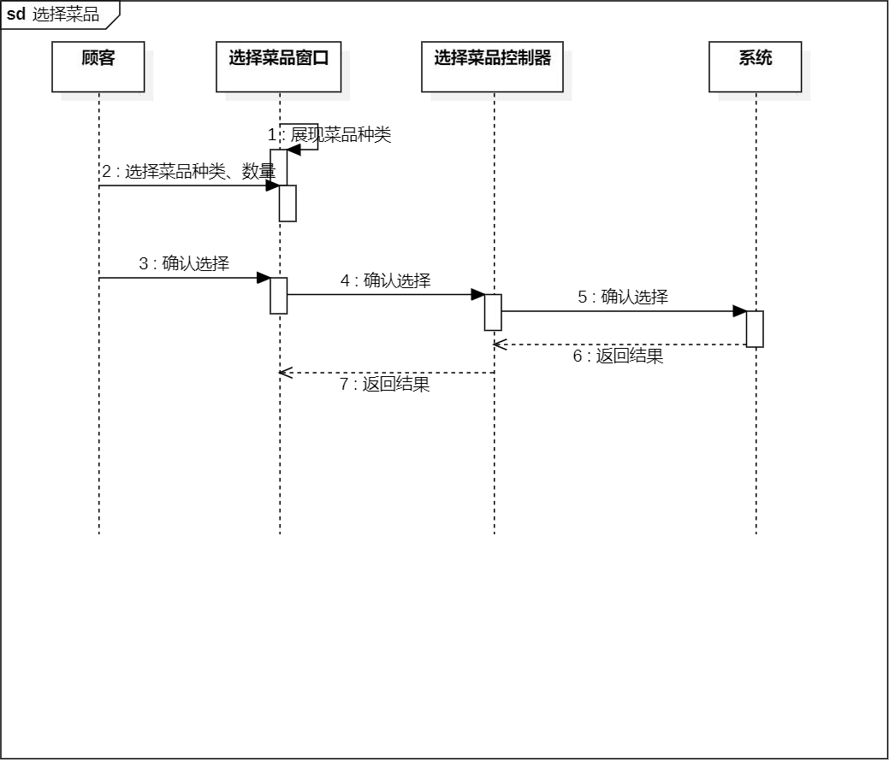

（3）顾客提交订单

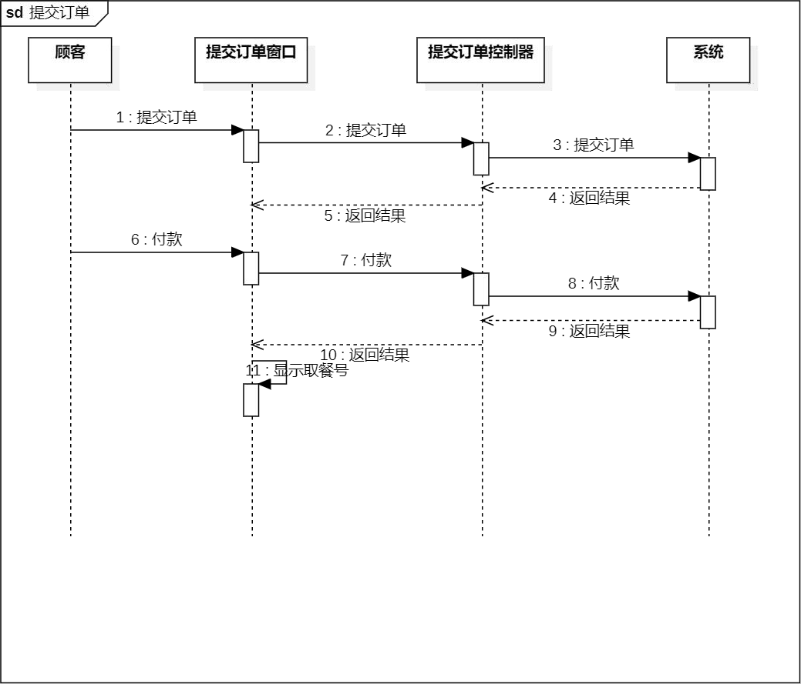

（4）顾客查看订单状态

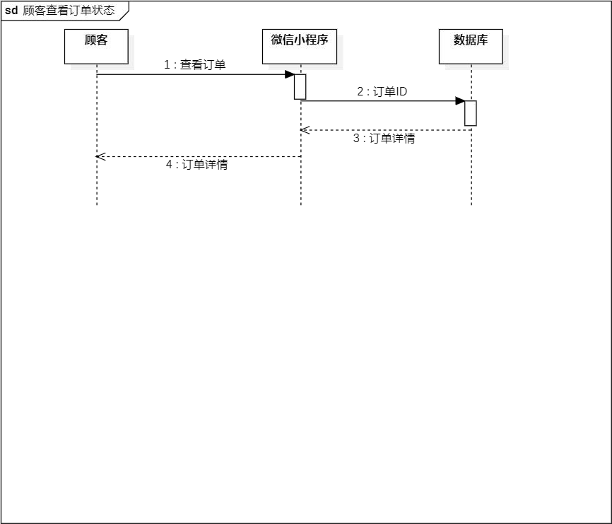

（5）顾客评价

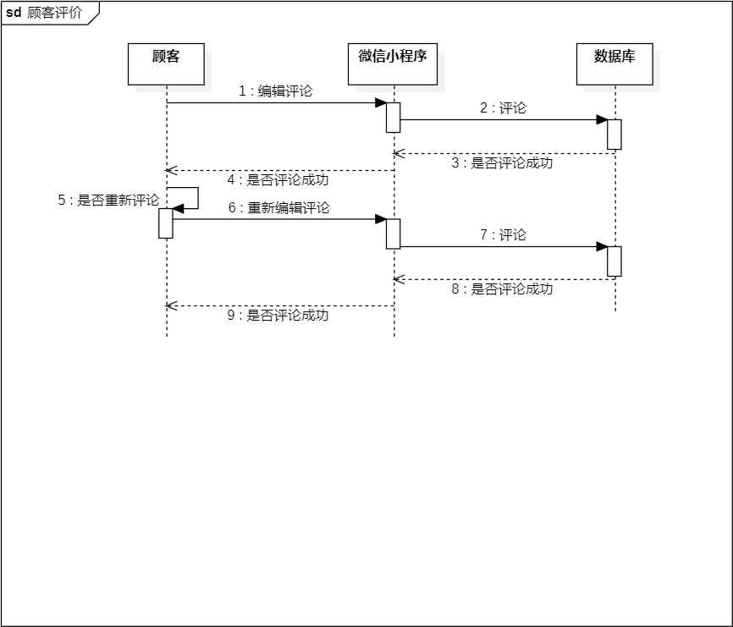

（6）商家注册、登录

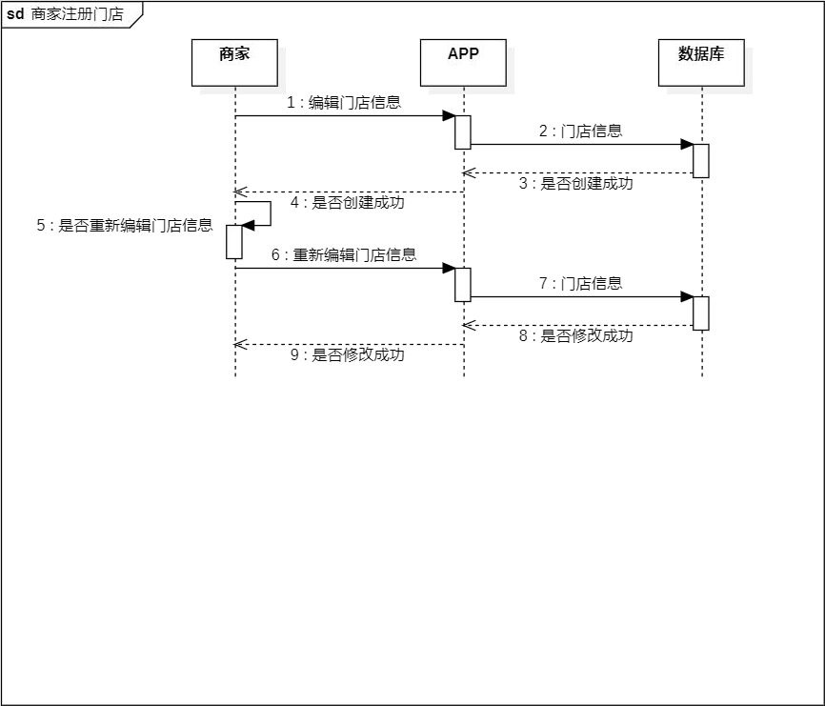①商家注册

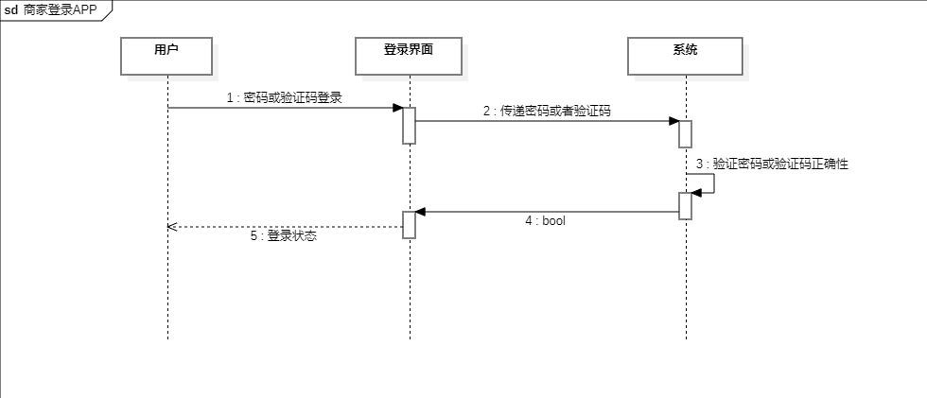②商家登录

1. 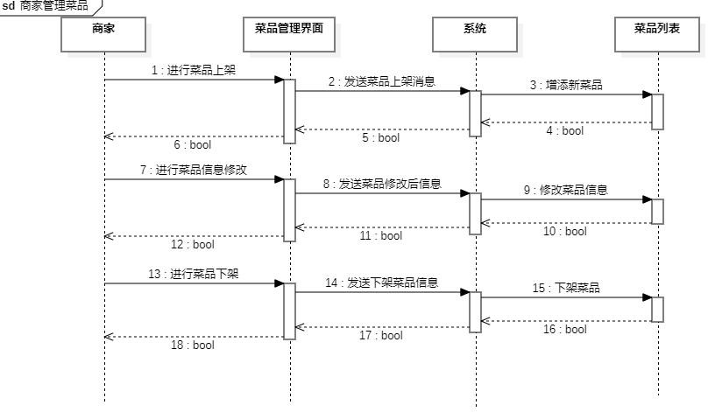商家管理菜品
2. 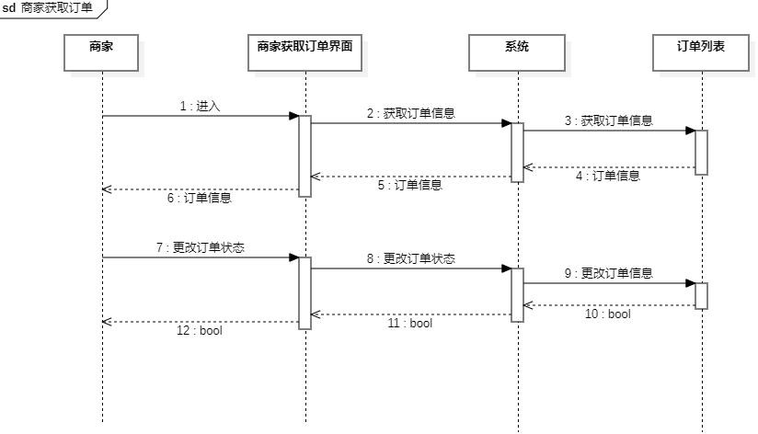商家获取、更改订单状态

（9）查看评价

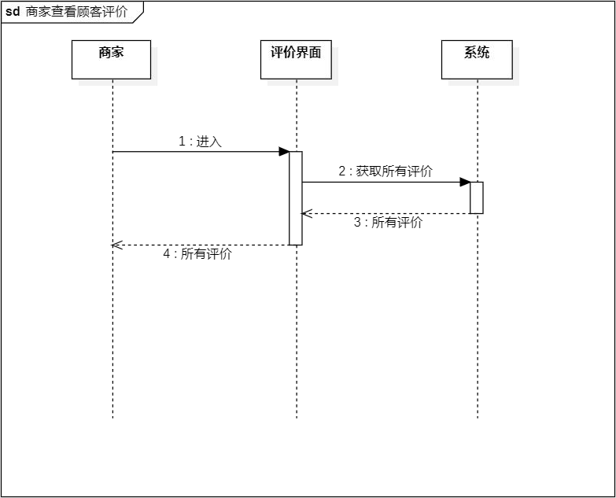

# 七、性能要求

## 1、时间特性要求

页面跳转时间要小于等于三秒钟，精准搜索反馈结果需要小于等于一秒。吞吐量足够大， 可以满足业务需求，资源利用率高。

## 2、输入输出要求

对所有的输入数据进行校验，从而识别错误的输出，以保证每个数据的有效性。使输入操作尽可能简单，并保持简单的输入格式，必要时报告输入状态信息。给所有的输出加注解，并设计输出报表格式。

## 3、数据管理能力要求

能进行数据库的建立、数据库的调优、数据库的重组、数据库的重构、数据库的安全管控、报错问题的分析和汇总和处理、数据库数据的日常备份。

## 4、安全及保密性要求

数据可以进行保密的加护，系统需要保证数据在传输、采集、处理的过程中不会被窃取和篡改；系统需要对用户权限控制访问数据进行操作记录；系统需要限制用户的 ip，确保用户不会进行危险登录；系统需要对高频次访问进行限制，防止账号被盗取。

## 6、其他专门要求

界面需求：

界面设计美观大方，界面的功能性要完整，交互逻辑完整；界面使用简单，易操作，即是从未使用过的用户也会很轻易地学会如何使用。

可靠性：

对于一个顾客点餐系统，用户需要 24 小时随时可以进行访问，在就餐高峰期需要容纳用户总数的两倍的访问量压力，需要连续工作长时间不宕机。

兼容性：

顾客点餐系统的应用，能否在不同的手机上正常显示并使用。是否允许一定程度上的降级策略？比如在老式的安卓手机中大量的 CSS3 特性不支持，可能会造成动画失效，是否我们可以不在老式的手机中要求过渡动画等。

# 八、运行环境规定

## 1、设备

运行内存：100MB

存储空间：微信小程序：10MB

## 2、支持软件

网络和硬件设备平台：能访问互联网的智能手机

操作系统平台：安卓或 iOS（顾客端）

数据库系统平台：MySQL

开发工具：微信开发者工具

## 3、接口

### 系统在顾客端和微信小程序的接口：

1. 获取微信 APP 授权设置：wx.getAppAuthorizeSetting
2. 微信页面跳转接口：wx.switchTab & wx.navigateTo
3. 微信支付接口：wx.requestPayment & wx.requestOrderPayment
4. 微信登录：wx.login & wx.getUserProfile